Arbeiten mit Microsoft Word
Methodenblatt · ITG · Klasse 7 – jetzt mit Tipps für den KI-Chat
Grundlagen
Im ITG-Unterricht der 7. Klasse erlernst du wichtige Grundlagen für das Arbeiten mit dem Schreibprogramm Microsoft Word. Diese Arbeitsschritte musst du gut beherrschen, um sie beim Erstellen von Textdokumenten immer anwenden zu können. Manchmal gibt es fachspezifische Besonderheiten, die von den Fachlehrer_innen erläutert werden.
Der KI-Chat ist auch bei Word dein Lernhelfer – kein Werkzeug, das dein Dokument für dich formatiert. Er erklärt dir, wie etwas funktioniert, wenn du beim Methodenblatt nicht weiterkommst. Klicken musst du selbst. Zu jedem Arbeitsschritt findest du eine grüne KI-Tipp-Box mit Beispiel-Fragen.

Formatierungen
- Silbentrennung
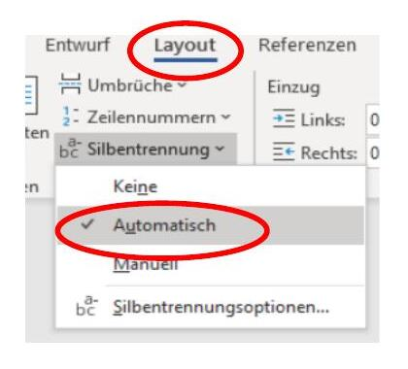
💡 Frag den KI-Chat: 🔡 Silbentrennung
Du siehst die Silbentrennung zum ersten Mal? Dann frag den KI-Chat:
🖱️ Wie mache ich das?
– „Wo schalte ich die automatische Silbentrennung ein?“
🤔 Und wenn du weiterdenken willst:
– „Wozu dient die Silbentrennung eigentlich?“
❓ Deine eigene Frage:
– „Wie mache ich ________________ in Word?“

- Text bearbeiten (Fett Kursiv Unterstrichen)
- Schriftart / Schriftgröße (11/12)
- Text anordnen (z. B. linksbündig)
- Zeilenabstand (empfohlen: 1,15)
- Kurzbefehle: (Text auswählen > Tasten gleichzeitig gedrückt halten)
ausschneiden: strg + x
kopieren: strg + c
einfügen: strg + v
alles markieren: strg + a
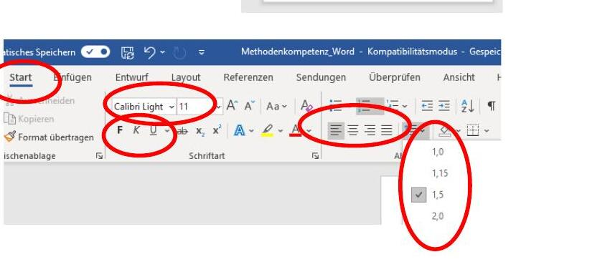
💡 Frag den KI-Chat: 🔤 Text formatieren & Kurzbefehle
Zum Formatieren und für die wichtigsten Tastenkombinationen hilft dir der KI-Chat so:
🖱️ Wie mache ich das?
– „Wie stelle ich Text fett, kursiv oder unterstrichen dar?“
– „Wie stelle ich den Zeilenabstand auf 1,15 ein?“
– „Welche Tastenkombination brauche ich zum Kopieren und Einfügen?“
🤔 Und wenn du weiterdenken willst:
– „Wofür nutzt man fett, kursiv und unterstrichen jeweils?“
❓ Deine eigene Frage:
– „Wie mache ich ________________ in Word?“

- Seitenzahlen (im Dokument fortlaufend) einfügen: Einfügen > Seitenzahl
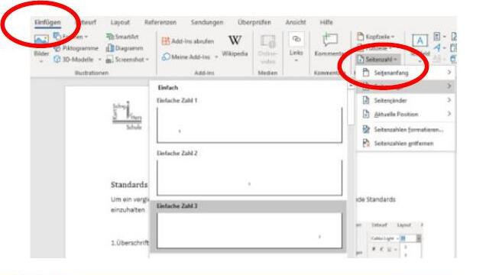
💡 Frag den KI-Chat: 📄 Seitenzahlen einfügen
Für fortlaufende Seitenzahlen kannst du fragen:
🖱️ Wie mache ich das?
– „Wie füge ich fortlaufende Seitenzahlen ein?“
🤔 Und wenn du weiterdenken willst:
– „Wo im Dokument sollten Seitenzahlen stehen?“
❓ Deine eigene Frage:
– „Wie mache ich ________________ in Word?“

- Kopfzeile erstellen > auf jeder Seite gleich > dreizeilige Kopfzeile: Name, Fach und Datum angegeben.
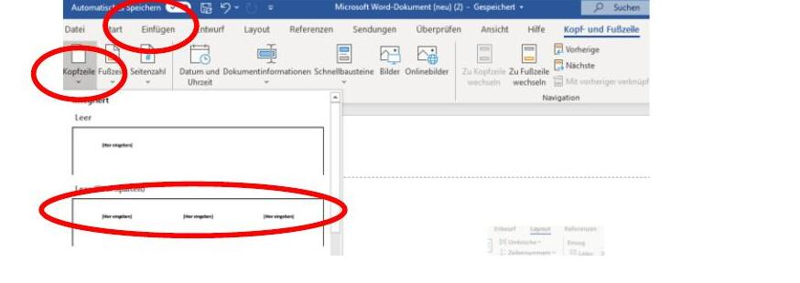
💡 Frag den KI-Chat: 📄 Kopfzeile einrichten
Für deine dreizeilige Kopfzeile kannst du fragen:
🖱️ Wie mache ich das?
– „Wie erstelle ich eine Kopfzeile, die auf jeder Seite gleich ist?“
– „Wie richte ich eine dreizeilige Kopfzeile ein?“
🤔 Und wenn du weiterdenken willst:
– „Was muss in meine dreizeilige Kopfzeile?“
❓ Deine eigene Frage:
– „Wie mache ich ________________ in Word?“

- Word Dateien werden wie folgt gespeichert: (So findet ihr sie immer wieder. Bei Abgaben können die Lehrer_innen das Dokument einer Person zuordnen.)
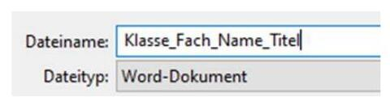
💡 Frag den KI-Chat: 💾 Datei benennen & speichern
Beim ersten Speichern kannst du fragen:
🖱️ Wie mache ich das?
– „Wie speichere ich meine Word-Datei zum ersten Mal?“
🤔 Und wenn du weiterdenken willst:
– „Wie soll ich meine Datei benennen, damit sie richtig zugeordnet werden kann?“
❓ Deine eigene Frage:
– „Wie mache ich ________________ in Word?“

- „Automatisches Speichern“ aktivieren.
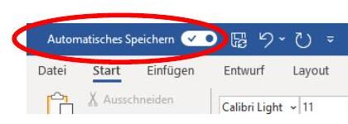
💡 Frag den KI-Chat: 💾 Automatisches Speichern
Dazu kannst du den KI-Chat so fragen:
🖱️ Wie mache ich das?
– „Wie aktiviere ich „Automatisches Speichern“?“
🤔 Und wenn du weiterdenken willst:
– „Was bewirkt „Automatisches Speichern“ eigentlich?“
❓ Deine eigene Frage:
– „Wie mache ich ________________ in Word?“

- Bilder einfügen: Einfügen > Bilder > Bild aus Datei
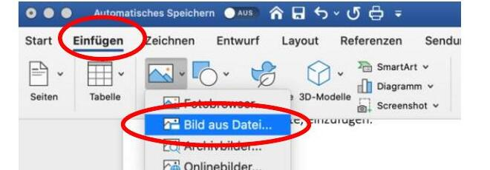
💡 Frag den KI-Chat: 🖼️ Bild einfügen
Wenn du zum ersten Mal ein Bild einfügst, probier diese Frage:
🖱️ Wie mache ich das?
– „Wie füge ich ein Bild aus einer Datei ein?“
❓ Deine eigene Frage:
– „Wie mache ich ________________ in Word?“

- Bild positionieren: Bild anklicken > Bildformat > Anordnen
- Bild zuschneiden: Bild anklicken > Bildformat > Zuschneiden
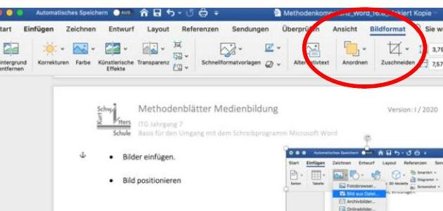
💡 Frag den KI-Chat: 🖼️ Bild positionieren & zuschneiden
Dazu kannst du den KI-Chat fragen:
🖱️ Wie mache ich das?
– „Wie positioniere ich ein eingefügtes Bild?“
– „Wie schneide ich ein Bild zu?“
❓ Deine eigene Frage:
– „Wie mache ich ________________ in Word?“

- Rechtschreibeditor benutzen.
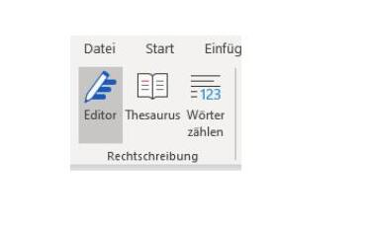
💡 Frag den KI-Chat: ⌨️ Rechtschreibeditor
Dazu kannst du fragen:
🖱️ Wie mache ich das?
– „Wie benutze ich den Rechtschreibeditor, um Fehler zu finden?“
❓ Deine eigene Frage:
– „Wie mache ich ________________ in Word?“

- Quellen mit „Fußnote einfügen“ angeben
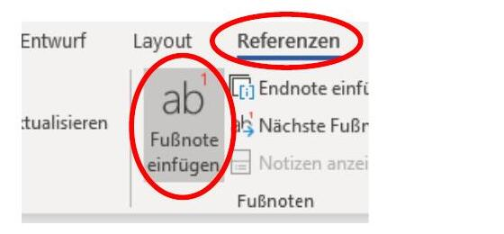
💡 Frag den KI-Chat: 🎨 Fußnote & Quellenangabe
Für die Quellenangabe kannst du fragen:
🖱️ Wie mache ich das?
– „Wie füge ich eine Fußnote ein?“
🤔 Und wenn du weiterdenken willst:
– „Wie gebe ich eine Quelle mit einer Fußnote an?“
❓ Deine eigene Frage:
– „Wie mache ich ________________ in Word?“

- Seitenränder nach Vorgabe formatieren.
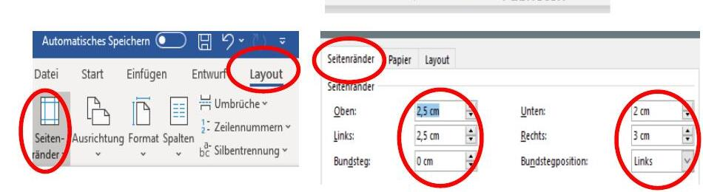
💡 Frag den KI-Chat: 📄 Seitenränder einstellen
Dazu kannst du den KI-Chat fragen:
🖱️ Wie mache ich das?
– „Wie stelle ich die vorgegebenen Seitenränder ein?“
❓ Deine eigene Frage:
– „Wie mache ich ________________ in Word?“

- Tabellen einfügen: Einfügen > Tabelle
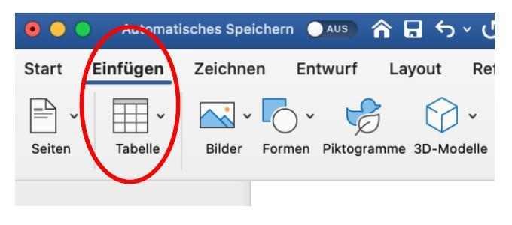
💡 Frag den KI-Chat: 🖼️ Tabelle einfügen
Dazu kannst du fragen:
🖱️ Wie mache ich das?
– „Wie füge ich eine Tabelle ein?“
❓ Deine eigene Frage:
– „Wie mache ich ________________ in Word?“

Formatvorlage erstellen
Formatvorlage anlegen:
- Rechtsklick in das Word Dokument.
- Schaltfläche Formatvorlage → Formatvorlage erstellen.
- Formatvorlage benennen und „Ändern“ klicken.
- Formatierungen erstellen und ok drücken.
Folgenden Formatvorlagen werden benötigt:
- Titel KSS, Schriftgröße 16, zentriert
- Überschrift KSS, Schriftgröße 14, linksbündig
- Fließtext KSS, Schriftgröße 12, linksbündig
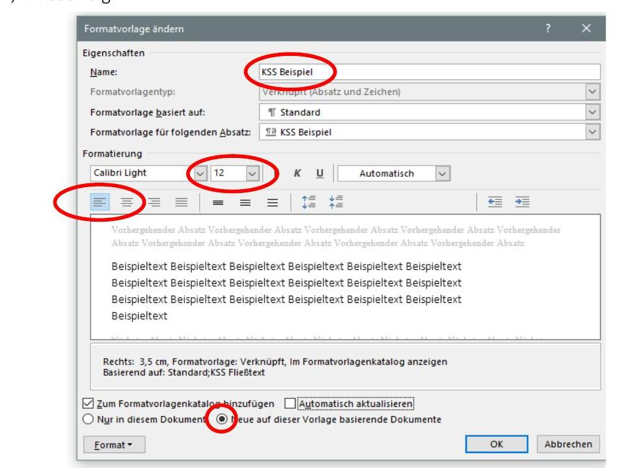
💡 Frag den KI-Chat: 🎨 Formatvorlage erstellen
Wenn dir Formatvorlagen neu sind, frag den KI-Chat:
🖱️ Wie mache ich das?
– „Wie erstelle ich eine eigene Formatvorlage für eine Überschrift?“
🤔 Und wenn du weiterdenken willst:
– „Ich weiß nicht, wofür man Formatvorlagen überhaupt braucht. Kannst du mir das erklären?“
❓ Deine eigene Frage:
– „Wie mache ich ________________ in Word?“

⚠️ Das darf der KI-Chat NICHT für dich tun:
- Deine Texte oder Hausaufgaben inhaltlich für dich schreiben
- Die Klicks in deinem Word-Dokument für dich ausführen – das geht technisch gar nicht, du machst die Schritte selbst
- Dir eine fertige Formatvorlage liefern, ohne dass du verstehst, wie sie entsteht
- Deine Quellen oder Fußnoten erfinden
💡 Tipp: Sieht ein Menü bei dir anders aus? Sag dem Chat, ob du Windows, Mac oder die Browser-Version von Word nutzt – die Menüs unterscheiden sich je nach Version.

